**Estación Apartado - APAC HH  
  
Departamento:** Antioquia **| Municipio:** Apartadó  
**Coordenadas de la estación:**  Lat. 7.9, Lon. -76.58  
**Tipo de transmisión:** Satelital **| Tipo de adquisición:** Tiempo Real  
**Condición de instalación:** Bunker **| Tipo de estación:** Permanente  
  
**Sensor de banda ancha - 00**   
**Sensor y digitalizador:** STS-2.5, 120s, 1500 V/m/s-Q330SR, gain 1, 100 sps,  
**Fecha inicio:** 2016-12-02 23:24:00 **| Fecha fin:** 2600-01-01 04:59:59  
  
  
  
**1. Funcionamiento**A partir del 9 de abril, la estación salió de funcionamiento por lo que empezó a presentar problemas con la carga de las baterías.   
El 11 de junio, el electrónico Sergio Jaramillo, quien estaba de comisión, pudo reestablecer la estación después de realizar cambios del banco de baterías, de MODEM_142649516 POR EL 052155996, PONCHA CABLE LMR400 EN EL EXTREMO DEL BUC, LIMPIA paneles solares Y PODA LA ESTACION.   
  
**1.1 Disponibilidad**Mientras la estación estuvo en funcionamiento, tuvo una disponibilidad de 100% y no presentó Gaps.

**Comportamiento de disponibilidad en el semestre para las tres componentes**Z | mínimo: 0.0%, máximo: 100.0%, promedio: 65.34%  
N | mínimo: 0.0%, máximo: 100.0%, promedio: 65.34%  
E | mínimo: 0.0%, máximo: 100.0%, promedio: 65.34%  
  
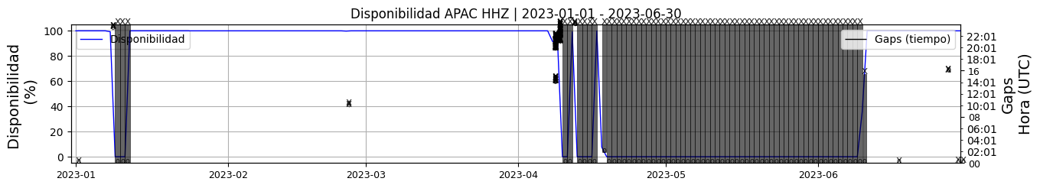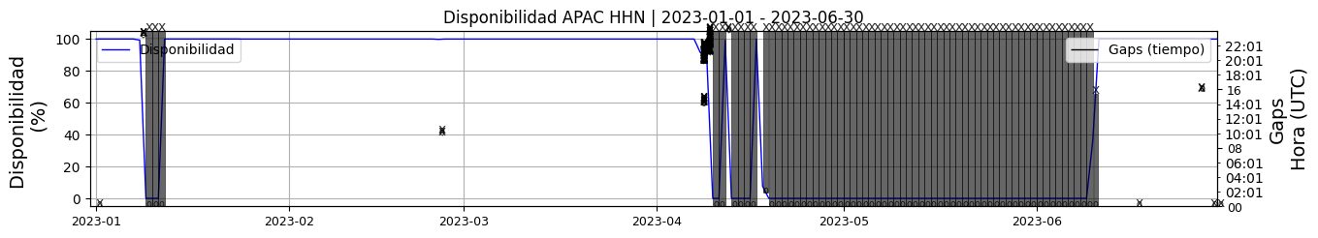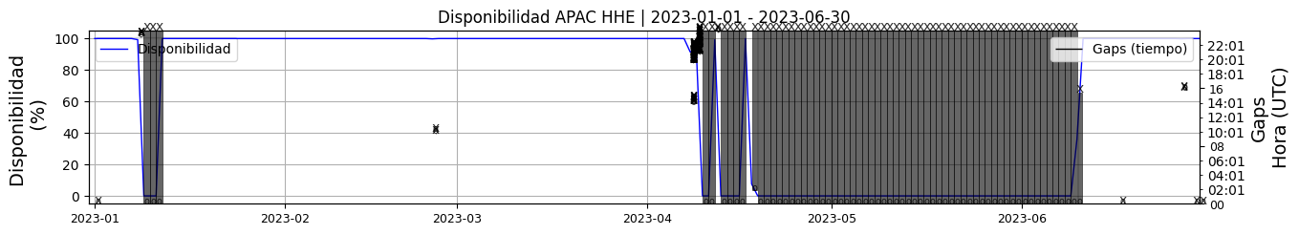 **Figura 1.** Gráfica de disponibilidad en los datos de la estación APAC en sus tres componentes.  
  
**1.2 Gaps y Overlaps**

**Comportamiento de gaps y overlaps en el semestre para las tres componentes  
  
Gaps**Z | número de gaps: 237, máximo: 79, promedio: 1.31  
N | número de gaps: 235, máximo: 78, promedio: 1.3  
E | número de gaps: 235, máximo: 78, promedio: 1.3  
  
**Overlaps**Z | número de overlaps: 117, máximo: 9, promedio: 0.65  
N | número de overlaps: 117, máximo: 9, promedio: 0.65  
E | número de overlaps: 117, máximo: 9, promedio: 0.65  
  
  
  
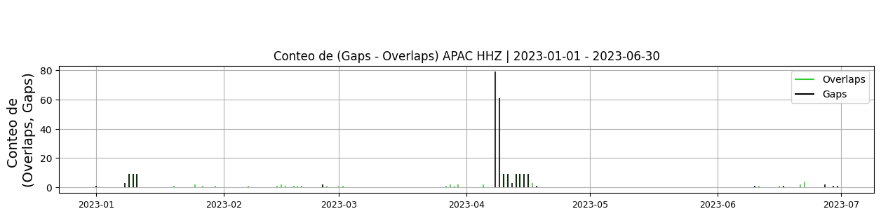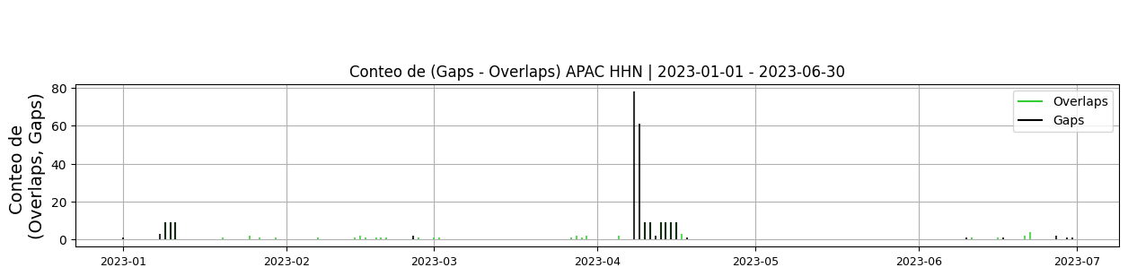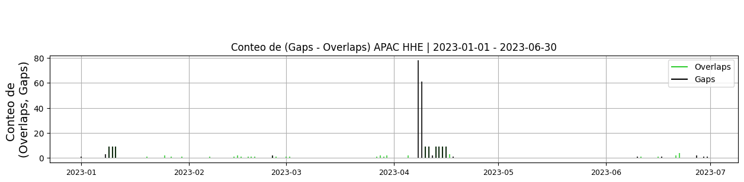 **Figura 2.** Gráfica de gap y overlaps en los datos de la estación APAC en sus tres componentes.  
  
**2. Calidad**El 28 de junio se realizo cambio en la configuración de las líneas de control del acelerómetro en la Q330. Se configura como GURALP_LOW para corregir unos picos que se estaban registrando en el acelerómetro.  
  
**2.1 Offset**   
  
**Comportamiento de offset en el semestre para las tres componentes**Z | mínimo: 485.9, máximo: 5923.8, promedio: 1130.38  
N | mínimo: 200.9, máximo: 5367.2, promedio: 516.37  
E | mínimo: 449.7, máximo: 5379.3, promedio: 673.96  
  
  
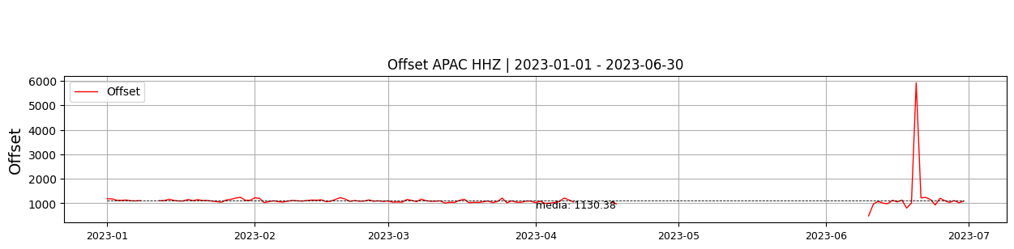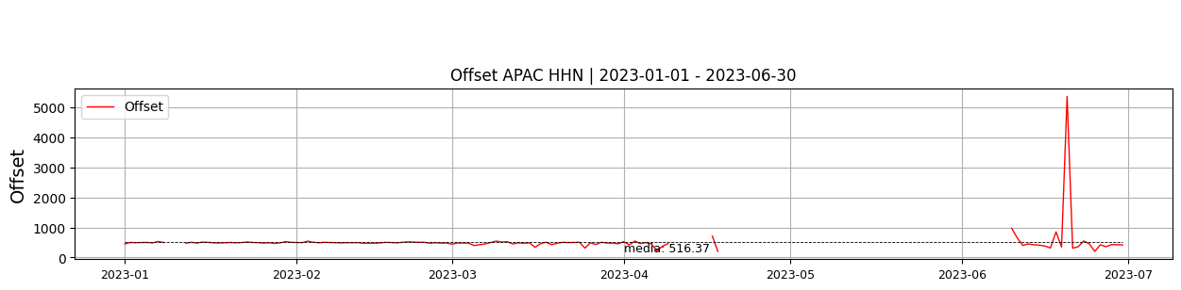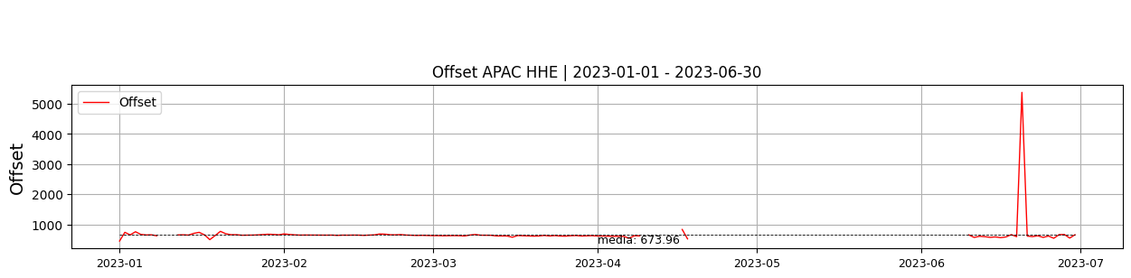  
 **Figura 3.** Gráfica de offset en los datos de la estación APAC en sus tres componentes.  
  
**2.2 Análisis de ruido**   
  
**%ppsd y picos**El %ppsd es el porcentaje de cuánto de la media del espectro de ruido de la estación se encuentra por fuera de las curvas de Peterson, Para las estaciones de banda ancha este %ppsd se espera que esté alrededor del 0% y esto nos dirá que las frecuencias registradas se encuentran dentro de lo normal o no.  
  
**Comportamiento del %ppsd y picos en el semestre para las tres componentes.**Z | promedio %ppsd: 0.04, número de picos: 185, máximo de picos: 9  
N | promedio %ppsd: 2.54, número de picos: 561, máximo de picos: 14  
E | promedio %ppsd: 1.71, número de picos: 872, máximo de picos: 19  
  
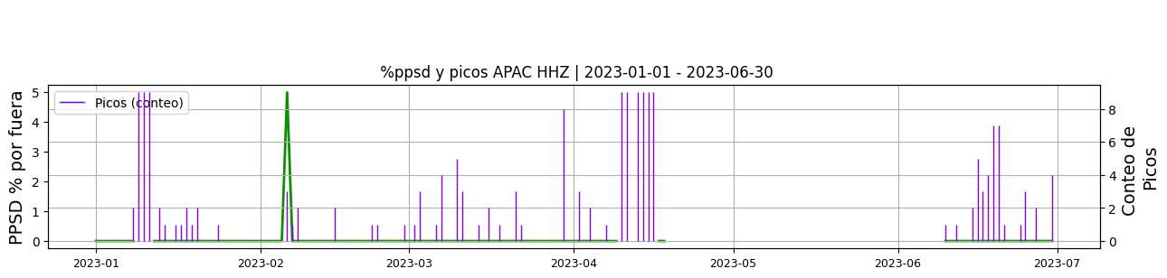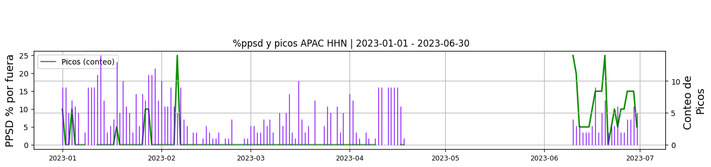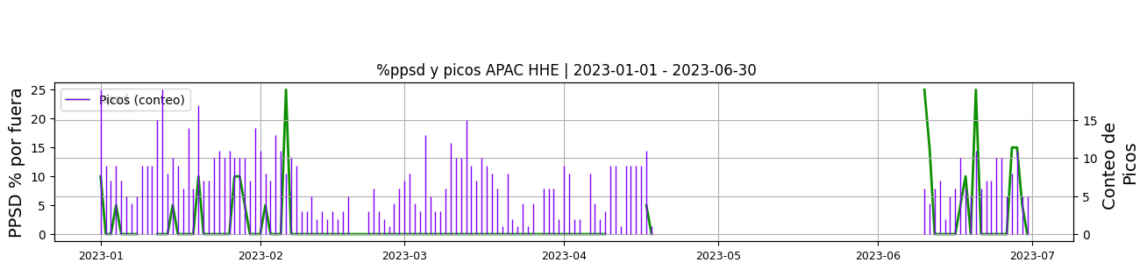 **Figura 4.** Gráfica de %ppsd y picos en los datos de la estación APAC en sus tres componentes.  
  
**Espectro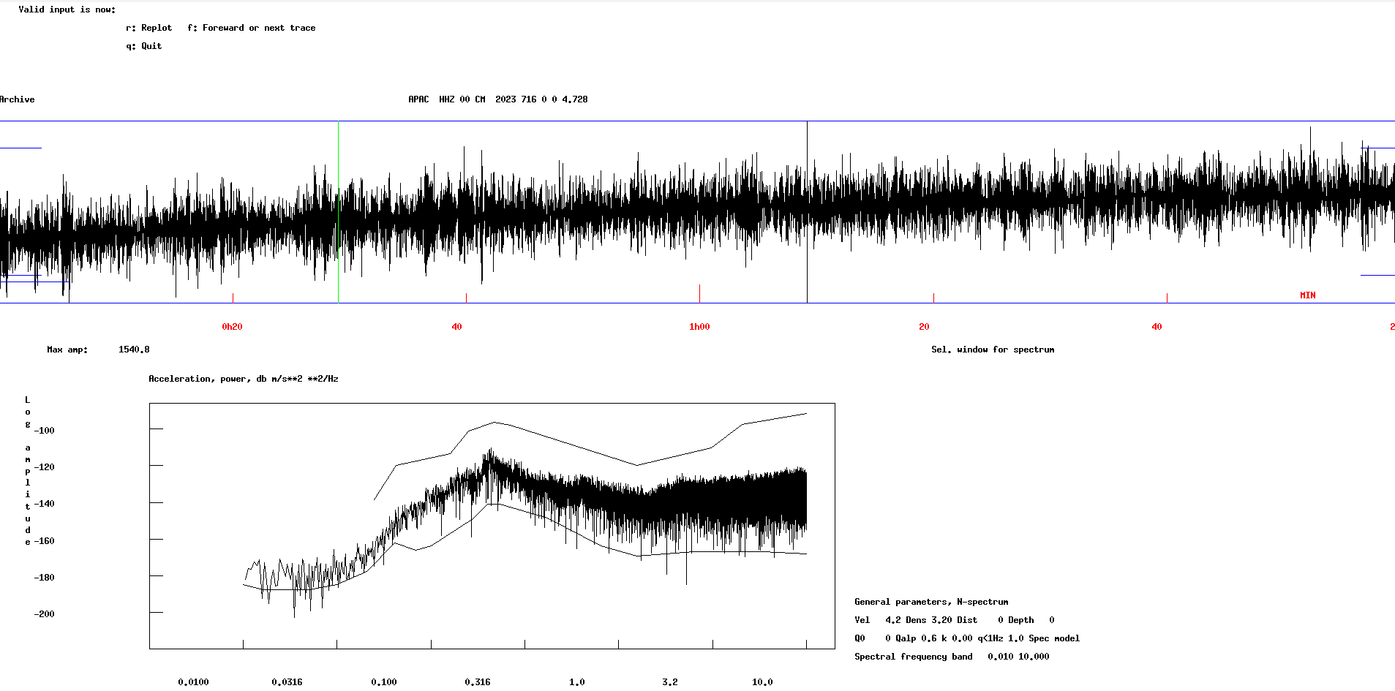 Figura 5.** Espectro de ruido en los datos de la estación APAC.  
  
 **3. Última visita**La última visita a la estación fue el 2023-6-11 por Sergio Jaramillo realizando mantenimiento correctivo, se realizaron cambios del banco de baterías, de modem_142649516 por el 052155996, poncha cable lmr400 en el extremo del buc, limpia paneles solares y poda la estacion.   
  
  
  
**4. Recomendaciones**